Муниципальное казенное общеобразовательное учреждение
«Кокоринская средняя общеобразовательная школа»

Республиканский конкурс «Моя малая Родина: природа, культура, этнос»

Номинация: « Духовные и экологические традиции моей малой родины»

Тема:
«Ритуалы и обычаи почитания костей животных у алтайского народа»

Подготовила:
Ядагаева Аруна Олеговна
обучающаяся 8 класса
МКОУ «Кокоринская средняя
общеобразовательная школа»
с. Кокоря, ул. Зайсана –Очурдяпа, 15
индекс 649786, 89833292911
Руководитель: Ядагаева Анна Олеговна
Учитель истории и обществознания
МКОУ «Кокоринская СОШ»
anna1988y@yandex.ru
Кокоря- 2020
Оглавление
Введение …………………………………………………………………………..3
Основная часть
- Основные запреты, связанные с почитанием некоторых костей домашних животных, направленных на задабривание духов, гармонизацию отношений с природой…………………………………………………….......5
2.Легенды, связанные с почитанием некоторых костей домашних животных……………..............................................................................................7
Заключение……………………………………………………………………….10
Список литературы………………………………………………………………11
Приложения ……………………………………………………………………..12

Введение.
Темой данного исследования является «Ритуалы и обычаи почитания костей животных у алтайского народа»
Когда мне было 5 лет, я обнаружила в кладовке в шкафу голени передних ног (кары) баранины. Я спросила у мамы, почему они все это хранят, на что мне мама ответила, что их нельзя выбрасывать. А когда я у неё спросила, почему? Она задумалась и сказала, что есть такой обычай, а откуда этот обычай появился мне никто в семье не смог объяснить. С этого времени я и начала свои наблюдения, исследования.
Мне стало интересно, почему после употребления в пищу мяса, мои родители запрещают мне выбрасывать кости.
Актуальность данной темы обусловлено тем, что в настоящее время в России прослеживается процесс падения уровня экологической культуры, духовности, утрата обычаев и традиций, рост числа людей, которые не владеют своим родным языком, и в связи с этим изучение обычаев и традиций своего народа является актуальным.
Новизна данной работы в том, что до сих пор нет конкретного исследования и литературы по данной теме.
Целью данной работы является изучение значения особо почитаемых костей в алтайской традиционной культуре и их влияние на мировоззрение народа.
Для достижения данной цели мною были поставлены следующие задачи:
1) узнать, откуда появились обычаи и традиции почитания разных костей домашних животных.
2) исследовать влияние этих традиций и обычаев на мировоззрение народа.
3) сделать их систематизацию и отразить значение в жизни алтайского народа.
Для разрешения данных задач я провела анкетирование среди учащихся и взрослых, брала интервью у бабушки и у других старожилов, работала с различной литературой, анализировала различные информации, делала обобщения и систематизацию.
Результаты анкетирования говорят, о том, что 50% школьников и молодежи не знают, название костей домашних животных, и связанных с почитанием костей легенд, обрядов и традиций.
Среди взрослых только 50% опрошенных знают обычаи и традиции почитания костей домашних животных, но не все знают легенд, связанных с их почитанием. Из 50 опрошенных семей, только в 25 семьях не выбрасывают некоторые особо почитаемые кости, а в остальных 25 семьях все кости после съедания мяса выбрасывают в мусор, это в основном молодые семьи.
Объект исследования – традиции и обычаи, связанные с почитанием некоторых костей домашних животных.
Предмет исследования – особо почитаемые кости домашних животных.
Данная работа состоит из введения, основной части и заключения. Эту работу можно использовать на факультативных занятиях и кружковых работах по истории, окружающему миру, на уроках истории и истории Горного Алтая.

- Основные запреты, связанные с почитанием некоторых костей домашних животных, направленных на задабривание духов, гармонизацию отношений с природой.
До сегодняшнего дня у жителей села Кокоря практикуется ритуал, который тесно связан с животноводческой деятельностью. После употребления в пищу мяса, запрещается выкидывать кости. Мозговые трубчатые кости передних и задних ног (jилукту сок) обязательно разрубают, раскалывая ее вдоль (поперек запрещается, так как по алтайским поверьям, это может привести к потерю плодовитости скота, к слому костей живого скота). Находившиеся внутри мозги обязательно съедают, обычно их дают детям и после этого кости кидают в огонь. Разрубить и кинуть в огонь непременно должен глава семьи. Если этого не сделать, то считалось, что в этой семье не будет достатка в мясе. [6, c.68]. По словам моей бабушки, Майхиевой Клары Блатовны, данный обычай еще связан тем, что у алтайцев выбросить пищу считается большим грехом (в данном случае не съесть костный мозг и выкинуть кости). Этим можно навлечь немилость со стороны духов, за такое небрежное отношение человека и его семьи к их дару. Также можно предположить, что в данном обряде отразилось древнее анимистическое представление алтайцев, и сжигание костей это жертвоприношение предкам. Такая практика сжигания костей съеденных животных наблюдается у монгольского народа. [3, с.100]. Среди тюрко-монгольских народов очень много общего из-за тесных исторических связей и не исключено, что ритуал сжигание костей алтайцами есть отголосок древнего обряда жертвоприношения предкам.
Также по народной этике употребления мяса в пищу дурным тоном считается выбрасывать не до конца обглоданные кости. В этой связи существуют поверья. Например, у юноши, пренебрегающего данным правилом, будет неряшливая жена, а у девушки-некрасивые дети.
Кроме костей с костным мозгом запрещают выбрасывать лопатку (дярын), кары (голени передних ног) и кажык (бабки).
Также у алтайцев прослеживается особое отношение к головам заколотых животных, их запрещается выбрасывать, портить и т.д. их обязательно следует сварить и употребить в пищу. Алтайцы говорили: «Башка баш кожулар, малга мал кожулар, балага бала кожулар» (К голове голова прибавится, скоту скот прибавится, ребенку ребенок прибавится). Алтайцы верили если отнестись непочтительно к голове животного, которого вырастил, то не будет удачи в хозяйственной деятельности, скот вымрет. Особо у алтайцев почитаются кости головы лошадей, потому что лошадь для них считается другом, мерилом богатства, общественного положения человека (эрjине мал). Кости головы лошадей не только не выбрасывают, а вывешивают на столбах, установленных в стороне от аила. Там они устанавливаются как память, как знак почтения священного животного и остаются пока не приходили в ветхость. [Сообщение информатора Самунова М.А.]
Из вышеизложенного можно сделать вывод, что основные запреты, связанные с почитанием некоторых костей домашних животных у алтайского народа, направлены на задабривание духов, гармонизацию отношений с природой.

Легенды, связанные с почитанием некоторых костей домашних животных.
Согласно одним алтайским поверьям лопатку (дярын) баранины не выбрасывали, её клали в укромный уголок, и в случае необходимости шли с ней к гадалкам, мудрым людям, которые использовали её для предсказаний. По jарын можно узнать свою судьбу, дорогу близкого человека или потерю скота. О jарыне (лопатке) есть такое предание: «Конь охотника отвязался от аркана и потерялся. Охотник пошел искать своего верного друга и увидел, что конь стопчет. Оказывается аркан застрял в трещине jарына, который долго пролежал на земле». С того времени jарын считается народом помощником, другом. И согласно данному преданию с того же случая, после объедания мяса на кость jарын обязательно делали отверстие как символ удачи. По словам старожилов села Кокоря, есть две версии по вопросу, почему перед тем, как выбросить на jарын обязательно делали отверстие. Согласно первой версии, если выбросить целую кость jарын, то чужие люди могут узнать о судьбе этого человека, о его хозяйстве и т. д. А согласно другой версии, отверстие делали для того, чтобы сопутствовала удача, как и в предании охотника с конем.
Кость предплечья (кары) у всех тюркских народов символизировалась с попутчиком, другом, оберегом и собеседником. Одинокие путники, пастухи носили её за пазухой. По преданию, длинными вечерами, когда разводили костер, они доставали эту косточку и ставили рядом с костром, тень от нее напоминала человека. С ним общались, советовались и доверяли ему самое сокровенное.
Если внимательно посмотреть на кары, то действительно, можно проследить сходства этой кости с человеком. У этой кости можно найти такие части тела человека как, голова, туловище, а маленькое отверстие похоже на оружие.
Чтобы проверить истинность легенды о том, что на фоне горящего огня тень кары очень похожа на человека мною был проведен небольшой эксперимент. На фоне светящего фонаря я сфотографировала тень кары, и у меня на фотографии тень кары получилась маленькой, но все равно она напоминает силуэт человека. А если кары поставить на фоне большого горящего очага получится действительно, тень человека.
Каким бы сытым не был корочку с мясо голени передних ног (кары) нужно съедать хозяину самому или членам семьи, отдать их другим людям значит лишить дом благополучия и достатка. Также кары придавали свойства оберега и друга.
Есть такое народное предание «Однажды молодой мужчина, а он в семье единственный ребенок, пошел на охоту. Застрелив зверя, сварил мясо, обгрыз кары (локтевой сустав), подпёр его у костра. Недруг этого охотника пошел за ним с целью его убить. Приблизившись к ночлегу охотника, он увидел у костра двоих. «Я думал, что он один, а тут их двое»- подумал недруг и удалился прочь. Откуда взялся второй человек? Ведь охотник был один. Оказывается тень кары на фоне горящего костра была похожа на человека. Кары спас охотнику жизнь. Если бы охотник, обглодав мясо с кары, расколол его, то, возможно, недруг убил бы охотника».
Кары как брат, спас жизнь охотника. С тех пор, мясо кары нельзя есть единственному ребенку в семье, нельзя раскалывать и бросать его кости.
Кости голеней не разбивают, не извлекают мозг.
Есть и другой вариант этой легенды.
Легенда, записанная В.П. Дьяконовой в пос. Кара-Кудюре, гласит, что кары почитается с тех пор, как спасла человеческую жизнь. Мальчик, единственный в семье ребенок (кинбала) спал в аиле, когда пришел человек с намерением убить его. Войдя в аил, убийца увидел, что в доме спят не один, а два ребенка и, испугавшись свидетеля, ушел, не совершив задуманного Оказывается, ложась спать, мальчик положил с собой кары. [1, с.123].
Из костей животных в старину делали игрушки для детей и взрослых. Это кажык и кости шейных позвоночников баранины.
По алтайским поверьям, кажык (бабки) не выбрасывают, его должны собирать. Считается, что в них счастье детей. Кажык используют в качестве игрушек. Есть очень много национальных игр с кажык.
Кости шейных позвоночников, сваренных в честь рождения ребенка, тоже не выбрасывают, в старину вывешивали и использовали как гирлянду.
В праздник по случаю рождения ребенка отец или крестные аккуратно съедали мясо шейных позвоночников баранины, не разделяя их. Затем высушив, подвешивали его на жерди. Это означало, что у ребенка в жизни «хребет будет крепким» (мойны бек болзын), то есть, чтобы малыш рос выносливым, сильным, умеющим выдерживать любые невзгоды и трудности.
Таким образом, можно сделать вывод, что все легенды, обычаи, связанные с костями животных направлены на испрошение удачи и благополучия, чтобы сохранить свой скот, свое хозяйство, благополучие семьи, а также, чтобы жить в достатке, без нужды.

Заключение
Таким образом, можно сделать вывод, что все эти ритуальные действия, связанные с костями животных направлены на испрошение удачи и благополучия. Исполняются эти обряды и ритуальные действия для того, чтобы сохранить свой скот, свое хозяйство, благополучие семьи, а также, чтобы жить в достатке, без нужды.
Но эти запреты, обычаи, связанные с почитанием некоторых костей домашних животных в современных семьях не соблюдаются, а если и соблюдаются, то современная молодежь, семья, подрастающее поколение не знают легенд, обычаев, связанных с их почитание об этом говорят результаты анкетирования и опроса.
Я думаю, что нужно возрождать обычаи, традиции, связанные с почитанием костей, так как многие запреты, связанные с их почитанием, направлены с одной стороны на соблюдение правил экологии, на гармонизацию отношений с природой. Это, например, такие правила, как запреты выбрасывать кости домашних животных, если их выбросить, то они долго будут лежать на земле, образуя мусор. А с другой стороны, их соблюдение станет возрождением древних обычаев своего народа.
В результате данного исследования я обогатила свой багаж знаний об обычаях и традициях своего народа, узнала, с какими легендами связаны почитания некоторых костей баранины. Данное исследование будет иметь продолжение. Мне хочется и о других легендах связанных с почитанием костей.

Список литературы:
1. Дьяконова, В.П. Алтайцы (Материалы по этнографии теленгитов Горного Алтая) [Текст] / В.П. Дьяконова. – Горно-Алтайск: Издательство «Юч-Сюмер», 2001. – 224с.
2. Изучение историко-культурного наследия народов Южной Сибири. Выпуск 6. Сборник научных трудов /под ред. И.В. Соёнова, В.П. Ойношева. Горно-Алтайск: АКИН, 2007. 142 с.
Сатлаев Ф.А. Кумандинцы. Горно-Алтайск, 1974. 200 с.
3. Кьодо Э. Гарил: жертвоприношение предкам в культе Чингисхана//Этнографическое обозрение. 1992 №2. С 97-102
4. Мал сойгонынын jандары//Чуйские зори №47 от 19 ноября 2009
5. Санина Н.Н. Улаганнын укаалу сози/Улалу 2010. с. 280-284
6. Торушев Э.Г. Религиозные ритуалы и обряды в быту у алтайцев // Сборник материалов научной конференции с международным участием «Немецкие исследователи на Алтае», посвященной 170-летию со дня рождения В.В. Радлова. Горно-Алтайск, 2007. С.68-70
Информаторы:
1) Майхиева Клара Блатовна, 1943 г. с. Кокоря
2) Самунов Марат Алексеевич, 1944 с. Кокоря
3) Матыев Сергей Степанович, 1949 г. с. Курай

Приложение 1. Анкета
Вопросы для анкетирования
1) Знаете ли вы, названия особо почитаемых алтайцами костей животных.
____________________________________________________________________________________________________________________________________
2) Какие вы знаете обычаи, традиции и ритуалы, связанные с особо почитаемыми алтайцами костей животных?____________________________
________________________________________________________________________________________________________________________________________________________________________________________________________________________________________________________________________
3) А знаете ли вы легенды, связанные с почитанием конкретных костей?____________________________________________________________________________________________________________________________________________________________________________________________________________________________________________________________________________________________________________________________________
4) С чем связаны почитание таких костей как кары (голени передних ног), jарын (лопата)? ____________________________________________________________________________________________________________________________________________________________________________________________________________________________________________________________________________________________________________________________________________________________________________________________________________

Приложение 2. Jарын
Приложение 3. Кары

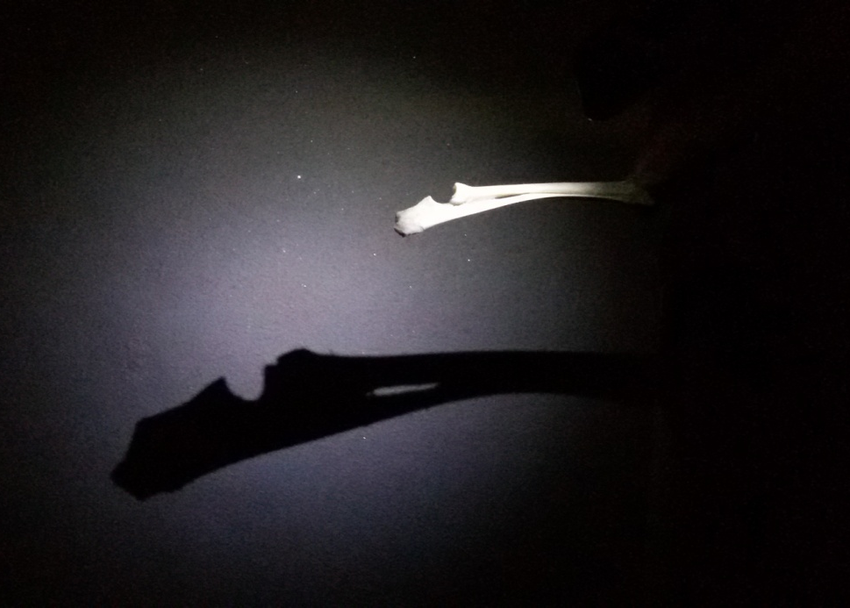
Приложение 4. Кажык

Приложение 5.
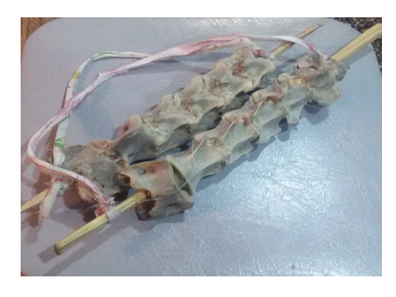

Приложение 6.
